مصادر المعلومات في القانون

المعجم القانوني / تأليف : حارث سليمان الفاروقى، الطبعة الخامسة - منقحة و مزيدة،2009

يتخصص هذا المعجم فى ترجمة المصطلحات القانونية , و تفسير و تعريف مصطلحات الفقة الإنجليزي و الأمريكي و الطب الشرعي و و التجارة و البنوك و التأمين و الدبلوماسية و قوانين الطيران المدني و قوانين البترول

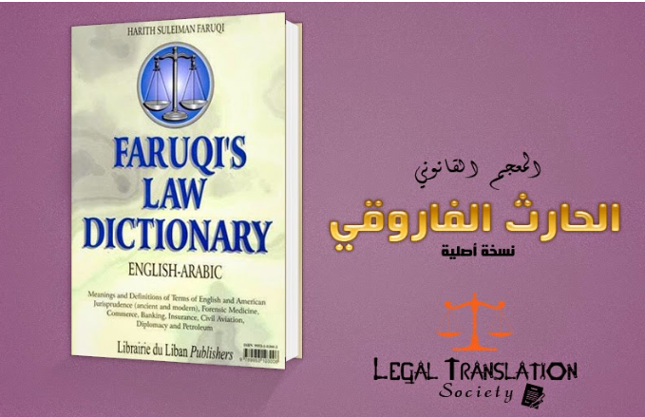

موسوعة القضاء والفقه للدول العربية
صدرت في مئة مجلد المجلد الثاني صدر عام 1975-1976 والعدد الاخير صدر عام 1981 تتضمن اراء و احكام المحاكم العليا في مصر و الدول العربية لجميع فروع القانن مرتب حسب الحروف الابجدية في فهرس موضوعي و ابجدي يتناول موضوعات الاجزاء المئة كما ان الدار العربية تقوم بإعداد فهرس تفصيلي لكامل اجزاء الموسوعة.

Dane & Thomas: How to Use a Law Library
الطبعة الرابعة من "كيفية استخدام مكتبة القانون" هي دليل عملي للبحث أو تعقب المعلومات القانونية. وهي مصممة لمساعدة المستخدمين على العثور على المواد التي يحتاجون إليها مع الحد الأدنى من الجهد، واستخدامها مع الثقة * يلخص الخطوات التي يتعين اتخاذها عند التشاور الأعمال المرجعية * يتضمن الرسوم البيانية تدفق لتسليط الضوء على الخطوات الرئيسية * يشرح أحدث التطورات في تقنيات البحث الإلكتروني * توجيه القارئ على الاستخدام المناسب لكل من المصادر الورقية والإلكترونية

